|  |
| --- |
|  |

**Plan de Gestión de Proyecto**

**Proyecto: Home Switch Home**

Revisión

|  |  |  |
| --- | --- | --- |
|  |  |  |

**Ficha del documento**

|  |  |  |  |
| --- | --- | --- | --- |
| **Fecha** | **Revisión** | **Autor** | **Verificado** |
| 22/04/2019 | 00.01 | María Noel Adrogué Benas, Mauricio Agosta y Tomás Gandini |  |

Documento validado por las partes en fecha:

|  |  |
| --- | --- |
| Por el cliente | Por la empresa suministradora |
|  |  |
| Aclaración | Aclaración |

1. **Introducción**
   1. **Resumen del Proyecto**
      1. **Propósito del documento**

En el presente documento se propone informar al cliente sobre las distintas entregas del proyecto, tanto de las fechas límites como de los detalles correspondientes a cada una.

También se especifican los roles de los integrantes, así como sus responsabilidades dentro del proyecto.

* + 1. **Supuestos y restricciones**

* Metodología de desarrollo: Scrum.
* Lenguajes de Programación: C# sobre plataforma .Net.
* Lenguaje de Base de Datos: SQL Server.
* Los pagos se realizarán con tarjeta de crédito mediante una plataforma externa al proyecto.
* El sistema solo podrá ser utilizado por mayores de 18 años.
* Fecha de entrega del proyecto: 16 de Julio de 2019.
  + 1. **Entregables del proyecto**
* Primera Demo, fecha de entrega 21 de Mayo de 2019
* Segunda Demo, fecha de entrega 18 de Junio de 2019
* Versión Final, fecha de entrega 16 de Julio de 2019
  + 1. **Calendario y resumen del presupuesto**

El desarrollo iniciara el 29 de Abril de 2019 y finalizará el 16 de Julio de 2019 junto con la entrega de la aplicación.

1. **Documentos referenciados**

|  |  |  |  |
| --- | --- | --- | --- |
| **Referencia** | **Titulo** | **Fecha** | **Autor** |
| Entrevista | Resumen Primer Entrevista | 18/03/19 | María Noel Adrogué Benas, Mauricio Agosta y Tomás Gandini |
| Entrevista | Resumen Segunda Entrevista | 25/03/19 | María Noel Adrogué Benas, Mauricio Agosta y Tomás Gandini |
| SRS | Especificación de requisitos de software | 01/04/19 | María Noel Adrogué Benas, Mauricio Agosta y Tomás Gandini |
| Historias de Usuario | Encabezado y desarrollo de las historias de usuario encontradas | 10/04/19 | María Noel Adrogué Benas, Mauricio Agosta y Tomás Gandini |
| Diagrama Entidad Relación | Diagrama de Entidad/Relación | 10/04/19 | María Noel Adrogué Benas, Mauricio Agosta y Tomás Gandini |

1. **Organización del proyecto**
   1. **Estructura interna**

El Product Owner (Propietario) conoce y marca las prioridades del proyecto o

producto.

Al utilizar la metodología de Scrum para realizar el proyecto, el mismo se dividirá en tres sprints donde todos los miembros del equipo desarrollan el rol de

programador, scrum member y a su vez se designará un scrum master para cada sprint, en el siguiente orden:

1. Tomás Gandini
2. Mauricio Agosta
3. María Noel Adrogué Benas

* 1. **Interfaces externas**
* Adrogué Benas María Noel
* Agosta Mauricio
* Gandini Tomás

1. **Planes de administración del proceso**
   1. **Plan inicial**
      1. **Plan del personal**

El personal consta de los siguientes tres integrantes: María Noel Adrogué Benas, Mauricio Agosta y Tomás Gandini; que participarán durante todo el desarrollo del proyecto.

* + 1. **Plan de adquisición de recursos**

La adquisición y utilización de la plataforma .Net es totalmente gratuita. Se utilizará como software de desarrollo el programa Visual Studio en su versión Community.

Servicio de Hosting de internet.

Compra del registro del dominio.

Capacitación de desarrollo Web (SQL y C#).

Para el seguimiento de Historias de Usuario y épicas se utilizará la plataforma Pivotal Tracker.

* + 1. **Plan de entrenamiento del personal del Proyecto**

Los desarrolladores realizarán una breve especialización en el manejo de los frameworks que se utilizaran para el desarrollo de la aplicación:

* Lectura de Fundamentos de Desarrollo Web con SQL Server.
* Curso: C# Programing for Web Development (Coursera).

### Plan de trabajo

### 4.2.1. Principales actividades del proyecto

* Entrevista con el cliente.
* Tabulado de respuestas de entrevista.
* Segunda entrevista con el cliente.
* Tabulado segunda entrevista
* Elaborado del documento de especialización de requerimientos (SRS)
* Elaboración de diagrama de Entidad-Relación
* Desarrollo de Historias de Usuario
* Primer sprint
* Muestra demo del primer sprint
* Segundo sprint
* Muestra demo del segundo sprint
* Tercer sprint
* Muestra demo del tercer sprint

**4.2.2. Asignación de esfuerzo**

|  |  |  |  |
| --- | --- | --- | --- |
| **Actividad** | **Cantidad**  **personas** | **Esfuerzo (Hs) Unitario** | **Esfuerzo (Hs) Subtotal** |
| Entrevista con el cliente. | 3 | 1.5 | 4.50 |
| Tabulado de respuestas de entrevista. | 3 | 0.5 | 1.50 |
| Segunda entrevista con el cliente. | 3 | 1 | 3.00 |
| Tabulado segunda entrevista | 3 | 0.5 | 1.50 |
| Elaborado del documento de especialización de requerimientos (SRS) | 3 | 1.5 | 4.50 |
| Elaboración de diagrama de Entidad-Relación | 3 | 2 | 6.00 |
| Desarrollo de Historias de Usuario | 3 | 8 | 24.00 |
| Primer sprint | 3 | 120 | 360.00 |
| Muestra demo del primer sprint | 3 | 1.5 | 4.50 |
| Segundo sprint | 3 | 120 | 360.00 |
| Muestra demo del segundo sprint | 3 | 1.5 | 4.50 |
| Tercer sprint | 3 | 120 | 360.00 |
| Muestra demo del tercer sprint | 3 | 1.5 | 4.50 |
| **Total Hs presupuestado:** |  |  | **1,138.50** |

### 

### 4.2.3. Asignación de Presupuesto

|  |  |  |  |
| --- | --- | --- | --- |
| **Detalle** | **Precio Unitario** | **Cantidad** | **Precio Total** |
| Hora Hombre | $200.00 | 1,138.0 | $227,600.00 |
| Suscripción a Pivotal Tracker | Us$ 15 | 2.0 | $1,290.00 |
| Curso C# Programing for Web Development (Página Coursera) | Us$ 15 | 3.0 | $1,935.00 |
| Servicio Hosting | $2,850.00 | 3.0 | $8,550.00 |
| Dominio | $1,200.00 | 1.0 | $1,200.00 |
| **Total presupuestado** |  |  | **$240,575.00** |

1. **Planes de procesos técnicos**
   1. **Modelo de proceso**

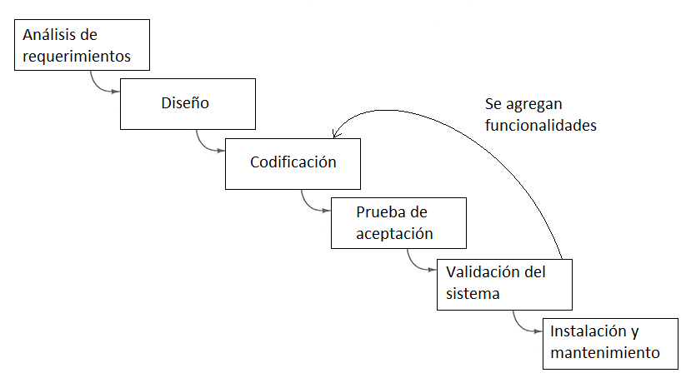

* 1. **Métodos, herramientas y técnicas**
* Metodología de desarrollo: Scrum.
* Lenguajes de Programación: C# sobre plataforma .Net.
* Lenguaje de Base de Datos: SQL Server.

* 1. **Plan de infraestructura**

Debido a que el servicio contratado de Hosting incluye el almacenamiento de los datos, no será necesario alterar la infraestructura correspondiente.

1. **Plan de procesos de apoyo**
   1. **Plan de documentación**
      * Tabulado de respuestas de entrevista.
      * Tabulado segunda entrevista
      * Especialización de requerimientos (SRS)
      * Diagrama de Entidad-Relación
      * Historias de Usuario